A Logikusakk Oktatási Kulturális és Sport Közhasznú Egyesület
Sakk szakosztályának hírei
Kalocsa város 2012. évi Rapid sakk bajnoksága

Az elmúlt hétvégén, rendezte meg első alkalommal Kalocsa város Önkormányzata valamint a Logikusakk Oktatási Kulturális és Sport Közhasznú Egyesület sakkszakosztálya (Kalocsa)
Kalocsa város 2012. évi rapid sakk bajnokságát, amelyen összesen 12 fő indult.
A versenyen nagyon sok fiatal versenyző vett részt, akik felkészülésnek tekintették a közelgő korcsoportos rapid sakk bajnokságra, amely június végén kerül megrendezésre Balatonlellén.

Eredmények:

Papp Péter ( Kalocsa ) esélyeshez méltóan nyerte meg a versenyt veretlenül 100 %- os eredménnyel 7,0 fordulóból megszerzett 7,0 pontot szerezve, így ő lett a 2012. évi Kalocsa város rapid sakk bajnoka.

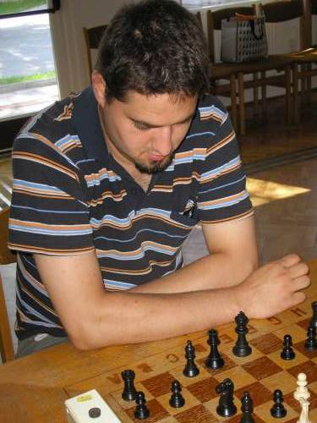
Pap Péter Kalocsa város 2012. évi rapid sakk bajnoka

Eredmények:

1. Pap Péter Kalocsa 7,0 pont
2. Ábrahám Lajos Szeged 5,0 pont
3. Erős János Budapest 4,5 pont
4 Porcs Krisztián Eperföldi Általános Iskola Kalocsa 4,5 pont
5 Lakatos Lengyel Márton Kertvárosi Általános Iskola Kalocsa 4,0 pont
6. Lakatos Lengyel Lóránt Kertvárosi Általános Iskola Kalocsa 4,0 pont
7 Nagypál László Eperföldi Általános Iskola Kalocsa 3,5 pont
8.. Máté Árpád Benedek Kertvárosi Általános Iskola Kalocsa 3,0 pont
9. Kálóczy Szabolcs Bátya 3,0pont
10 Lakatos Lengyel Péter Katolikus Óvoda Kalocsa 2,0 pont
11.. Máté Vilmos Csokonai Óvoda Kalocsa 1,0 pont
12.. Ratkai Gergo Budapest 0,5 pont

Köszönet a támogatásért!

Kalocsa város Önkormányzata Logikusakk Oktatási Kulturális és Sport Közhasznú Egyesület Kalocsa, Magyar Sakkvilág Szerkesztősége Budapest , Alfadat Press Kiadó KFt Tatabánya, Nemzeti Tehetség Program

